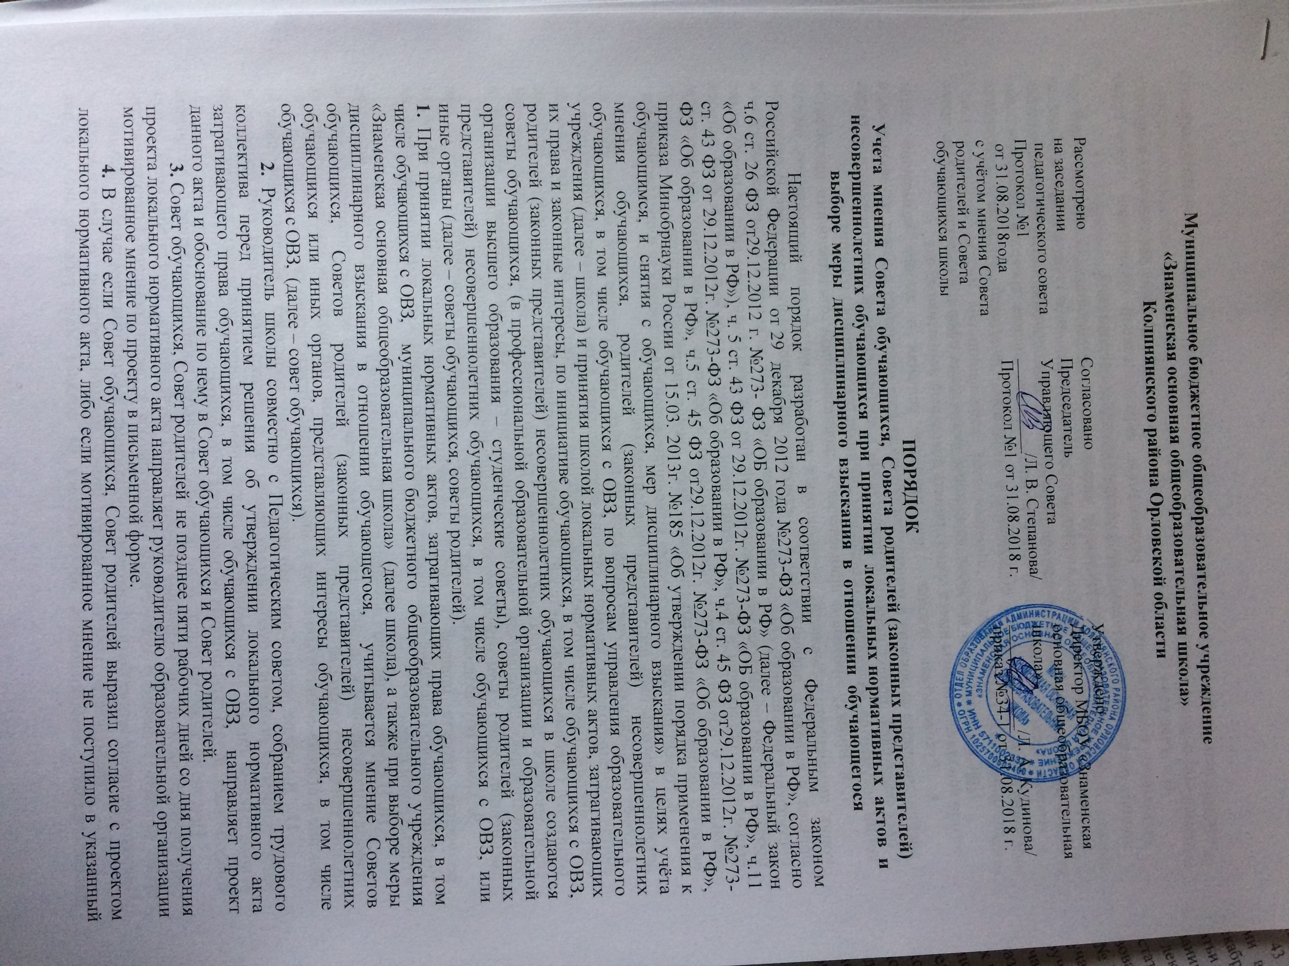

предыдущим пунктом срок, руководитель образовательной организации имеет право принять локальный нормативный акт.
В случае если Совет обучающихся, Совет родителей высказал предложения к проекту локального нормативного акта, руководитель образовательной организации имеет право принять локальный нормативный акт с учетом указанных предложений.
5. В случае если мотивированное мнение Совета обучающихся, Совета родителей не содержит согласия с проектом локального нормативного акта, либо содержит предложения по его совершенствованию, которые руководитель школы учитывать не планирует, руководитель в течение трех дней после получения мотивированного мнения проводит дополнительные консультации с Советом обучающихся, Советом родителей целях достижения взаимоприемлемого решения.
При не достижении согласия возникшие разногласия оформляются протоколом, после чего руководитель школы имеет право принять локальный нормативный акт.
6. Руководитель школы при принятии решения о выборе возможной меры дисциплинарного взыскания в отношении обучающегося направляет в Совет обучающихся, в Совет родителей проект приказа о привлечении к дисциплинарной ответственности, а также копии документов, являющихся основанием для принятия указанного решения.
7. К проекту приказа о привлечении к дисциплинарной ответственности прилагается копия письменного объяснения обучающегося на основании которого руководитель школы пришел к выводу о наличии вины в совершении дисциплинарного проступка. В случае не поступления письменного объяснения в установленный срок либо отказа от дачи объяснения к проекту приказа прилагается акт, фиксирующий отказ от дачи объяснения либо не поступление письменного объяснения в установленный срок. В акте должен быть указан факт запроса объяснения у обучающегося с указанием места и времени запроса, иных обстоятельств, включая свидетелей запроса объяснения по факту дисциплинарного проступка.
8. Проект приказа о привлечении к дисциплинарной ответственности и предлагающиеся документы должны быть направлены руководителем школы
в Совет обучающихся, в Совет родителей не позднее, чем в течение пяти рабочих дней, не считая времени болезни, каникул, отпуска обучающегося, а также времени, необходимого на учет мнения Советов обучающихся, представительных органов обучающихся Советов родителей (законных представителей) несовершеннолетних обучающихся школы, но не более семи учебных дней со дня представления руководителю организации, осуществляющей образовательную деятельность, мотивированного мнения указанных советов и органов в письменной форме) с момента обнаружения дисциплинарного проступка.
9. Совет обучающихся, Совет родителей в течение пяти учебных дней со дня получения проекта приказа и копий документов рассматривает вопрос выбора меры дисциплинарного взыскания и направляет руководителю школы свое мотивированное мнение в письменной форме.
10. В случае если Совет обучающихся, Совет родителей выразил согласие с проектом приказа о привлечении к дисциплинарной ответственности, либо если мотивированное мнение не поступило в указанный предыдущим пунктом срок, руководитель школы принимает решение о привлечении обучающегося к дисциплинарной ответственности.
11. В случае, если Совет обучающихся, Совет родителей выразил несогласие с предполагаемым решением руководителя школы, он в течение трех учебных дней проводит с руководителем (иным уполномоченным лицом либо его представителем) дополнительные консультации, результаты которых оформляются протоколом.
При не достижении согласия по результатам консультаций руководитель до истечения семи учебных дней со дня получения мнения Совета обучающихся, Совета родителей имеет право принять решение о привлечении обучающегося к дисциплинарной ответственности. Принятое решение может быть обжаловано обучающимся в установленном законом порядке.
12. Руководитель школы имеет право принять решение о привлечении к дисциплинарной ответственности обучающегося не позднее семи рабочих дней со дня получения мотивированного мнения совета обучающихся. В указанный период не засчитываются периоды болезни, каникул, академического отпуска, отпуска по беременности и родам или отпуска по уходу за ребенком.

13. Порядок принятия и срок действия Положения
13.1.Данное Положение утверждается приказом директора Учреждения с учетом мнения Совета обучающихся, Совета родителей, Совета школы.
13.2.Настоящее Положение принимается на неопределенный срок и вступает в силу с момента его утверждения.
13.3.Данное Положение может быть изменено и дополнено в соответствии с вновь изданными нормативными актами муниципального, регионального, федерального уровней с учетом мнения Совета обучающихся, Совета родителей, профсоюзного комитета Учреждения.

